Lampiran 13

HASIL OBSERVASI AKTIVITAS MENGAJAR GURU
Siklus I pertemuan pertama

Petunjuk :
Berilah tanda centang () sesuai dengan pelaksanaan pembelajaran yang dilakukan guru.
No. | Aspek yang diamati | Indikator | Kategori |  |  | Kategori
 |  |  | Baik | Cukup | Kurang
1. | Guru membagi kelas dalam beberapa kelompok secara heterogen | - Mengarahkan siswa dalam meneliti dan mengusulkan sejumlah topik.  - Membagi murid secara heterogen berdasarkan jenis kelamin.  - Membagi murid secara heterogen berdasarkan tingkat kemampuan akademik/prestasi.
2. | Guru menjelaskan maksud pembelajaran dan tugas kelompok | - Guru menjelaskan maksud pembelajaran.  - Guru menjelaskan tugas kelompok.  - Guru menanyakan kepada setiap anggota kelompok mengenai perencanaan investigasi
3. | Guru memanggil ketua-ketua untuk satu materi tugas | - Membimbing murid dalam menjelaskan tugas.  - Membagi tugas pada setiap kelompok.  - Guru mengarahkan kepada setiap anggota untuk bekerjasama dengan kelompoknya
4. | Melaksanakan investigasi | - Membimbing kelompok yang bermasalah dalam melakukan investigasi.  - Mengawasi setiap kelompok dalam melakukan investigasi.  - Guru mengarahkan siswa untuk saling bekerjasama
5. | Mempresentasikan laporan akhir | - Membimbing siswa dalam mempresentasikan laporan akhir.  - Menentukan pelaksana dalam laporan/presentasi kelompok.  - Memberikan kesempatan kepada siswa yang ingin menanggapi
6. | Evaluasi | - Memberikan siswa evaluasi  - Mengarahkan siswa dalam memberikan umpan balik.  - Membimbing siswa dalam mengevaluasi pembelajaran.
Jumlah skor indicator yang dicapai |  |  |  |  | 8
Jumlah skor maksimal indikator |  |  |  |  | 18
Persentase pencapaian (%) |  |  |  |  | 44,4%
Kategori |  |  |  |  | Kurang

Keterangan:
Baik: dikatakan baik jika melakukan 3 indikator.
Cukup: dikatakan cukup jika melakukan 2 indikator.
Kurang: dikatakan kurang jika melakukan 1 indikator.

Mengetahui

Observer

HASIL OBSERVASI AKTIVITAS MENGAJAR GURU
Siklus I pertemuan kedua

Petunjuk :
Berilah tanda centang () sesuai dengan pelaksanaan pembelajaran yang dilakukan guru.
No. | Aspek yang diamati | Indikator | Kategori |  |  | Kategori
 |  |  | Baik | Cukup | Kurang
1. | Guru membagi kelas dalam beberapa kelompok secara heterogen | - Mengarahkan siswa dalam meneliti dan mengusulkan sejumlah topik.  - Membagi murid secara heterogen berdasarkan jenis kelamin.  - Membagi murid secara heterogen berdasarkan tingkat kemampuan akademik/prestasi.
2. | Guru menjelaskan maksud pembelajaran dan tugas kelompok | - Guru menjelaskan maksud pembelajaran.  - Guru menjelaskan tugas kelompok.  - Guru menanyakan kepada setiap anggota kelompok mengenai perencanaan investigasi
3. | Guru memanggil ketua-ketua untuk satu materi tugas | - Membimbing murid dalam menjelaskan tugas.  - Membagi tugas pada setiap kelompok.  - Guru mengarahkan kepada setiap anggota untuk bekerjasama dengan kelompoknya
4. | Melaksanakan investigasi | - Membimbing kelompok yang bermasalah dalam melakukan investigasi.  - Mengawasi setiap kelompok dalam melakukan investigasi.  - Guru mengarahkan siswa untuk saling bekerjasama
5. | Mempresentasikan laporan akhir | - Membimbing siswa dalam mempresentasikan laporan akhir.  - Menentukan pelaksana dalam laporan/presentasi kelompok.  - Memberikan kesempatan kepada siswa yang ingin menanggapi
6. | Evaluasi | - Memberikan siswa evaluasi  - Mengarahkan siswa dalam memberikan umpan balik.  - Membimbing siswa dalam mengevaluasi pembelajaran.
Jumlah skor indicator yang dicapai |  |  |  |  | 9
Jumlah skor maksimal indicator |  |  |  |  | 18
Persentase pencapaian (%) |  |  |  |  | 50%
Kategori |  |  |  |  | Kurang

Keterangan:
Baik: dikatakan baik jika melakukan 3 indikator.
Cukup: dikatakan cukup jika melakukan 2 indikator.
Kurang: dikatakan kurang jika melakukan 1 indikator.

Mengetahui

Observer

HASIL OBSERVASI AKTIVITAS MENGAJAR GURU
Siklus II pertemuan pertama

Petunjuk :
Berilah tanda centang () sesuai dengan pelaksanaan pembelajaran yang dilakukan guru.
No. | Aspek yang diamati | Indikator | Kategori |  |  | Kategori
 |  |  | Baik | Cukup | Kurang
1. | Guru membagi kelas dalam beberapa kelompok secara heterogen | - Mengarahkan siswa dalam meneliti dan mengusulkan sejumlah topik.  - Membagi murid secara heterogen berdasarkan jenis kelamin.  - Membagi murid secara heterogen berdasarkan tingkat kemampuan akademik/prestasi.
2. | Guru menjelaskan maksud pembelajaran dan tugas kelompok | - Guru menjelaskan maksud pembelajaran.  - Guru menjelaskan tugas kelompok.  - Guru menanyakan kepada setiap anggota kelompok mengenai perencanaan investigasi
3. | Guru memanggil ketua-ketua untuk satu materi tugas | - Membimbing murid dalam menjelaskan tugas.  - Membagi tugas pada setiap kelompok.  - Guru mengarahkan kepada setiap anggota untuk bekerjasama dengan kelompoknya
4. | Melaksanakan investigasi | - Membimbing kelompok yang bermasalah dalam melakukan investigasi.  - Mengawasi setiap kelompok dalam melakukan investigasi.  - Guru mengarahkan siswa untuk saling bekerjasama
5. | Mempresentasikan laporan akhir | - Membimbing siswa dalam mempresentasikan laporan akhir.  - Menentukan pelaksana dalam laporan/presentasi kelompok.  - Memberikan kesempatan kepada siswa yang ingin menanggapi
6. | Evaluasi | - Memberikan siswa evaluasi  - Mengarahkan siswa dalam memberikan umpan balik.  - Membimbing siswa dalam mengevaluasi pembelajaran.
Jumlah skor indicator yang dicapai |  |  |  |  | 14
Jumlah skor maksimal indicator |  |  |  |  | 18
Persentase pencapaian (%) |  |  |  |  | 77,7%
Kategori |  |  |  |  | Cukup

Keterangan:
Baik: dikatakan baik jika melakukan 3 indikator.
Cukup: dikatakan cukup jika melakukan 2 indikator.
Kurang: dikatakan kurang jika melakukan 1 indikator.

Mengetahui

Observer

HASIL OBSERVASI AKTIVITAS MENGAJAR GURU
Siklus II pertemuan kedua

Petunjuk :
Berilah tanda centang () sesuai dengan pelaksanaan pembelajaran yang dilakukan guru.
No. | Aspek yang diamati | Indikator | Kategori |  |  | Kategori
 |  |  | Baik | Cukup | Kurang
1. | Guru membagi kelas dalam beberapa kelompok secara heterogen | - Mengarahkan siswa dalam meneliti dan mengusulkan sejumlah topik.  - Membagi murid secara heterogen berdasarkan jenis kelamin.  - Membagi murid secara heterogen berdasarkan tingkat kemampuan akademik/prestasi.
2. | Guru menjelaskan maksud pembelajaran dan tugas kelompok | - Guru menjelaskan maksud pembelajaran.  - Guru menjelaskan tugas kelompok.  - Guru menanyakan kepada setiap anggota kelompok mengenai perencanaan investigasi
3. | Guru memanggil ketua-ketua untuk satu materi tugas | - Membimbing murid dalam menjelaskan tugas.  - Membagi tugas pada setiap kelompok.  - Guru mengarahkan kepada setiap anggota untuk bekerjasama dengan kelompoknya
4. | Melaksanakan investigasi | - Membimbing kelompok yang bermasalah dalam melakukan investigasi.  - Mengawasi setiap kelompok dalam melakukan investigasi.  - Guru mengarahkan siswa untuk saling bekerjasama
5. | Mempresentasikan laporan akhir | - Membimbing siswa dalam mempresentasikan laporan akhir.  - Menentukan pelaksana dalam laporan/presentasi kelompok.  - Memberikan kesempatan kepada siswa yang ingin menanggapi
6. | Evaluasi | - Memberikan siswa evaluasi  - Mengarahkan siswa dalam memberikan umpan balik.  - Membimbing siswa dalam mengevaluasi pembelajaran.
Jumlah skor indicator yang dicapai |  |  |  |  | 16
Jumlah skor maksimal indicator |  |  |  |  | 18
Persentase pencapaian (%) |  |  |  |  | 89%
Kategori |  |  |  |  | Baik

Keterangan:
Baik: dikatakan baik jika melakukan 3 indikator.
Cukup: dikatakan cukup jika melakukan 2 indikator.
Kurang: dikatakan kurang jika melakukan 1 indikator.

Mengetahui

Observer

Lampiran 14
HASIL OBSERVASI AKTIVITAS SISWA
Siklus I pertemuan Pertama

Petunjuk :
Berilah tanda centang () sesuai dengan pelaksanaan pembelajaran yang dilakukan murid.

No. | Aspek yang diamati | Indikator | Kategori banyaknya siswa |  |  | Kategori
 |  |  | Baik | Cukup | Kurang
1. | Siswa dibagi dalam beberapa kelompok heterogen | - Siswa dibagi secara heterogen berdasarkan jenis kelamin.  - Siswa dibagi secara heterogen berdasarkan tingkat kemampuan akademik/prestasi.  - Siswa bergabung dengan kelompoknya
2. | Siswa mendengarkan penjelasan guru mengenai maksud pembelajaran dan tugas kelompok | - Siswa mendengarkan penjelasan guru mengenai maksud pembelajaran.  - Siswa mendengarkan penjelasan guru mengenai tugas kelompok.  - Siswa mendengar pertanyaan dari guru
3. | Ketua-ketua kelompok dipanggil oleh guru untuk mendapatkan tugas | - Ketua-ketua dibagikan tugas yang berbeda dengan kelompok lain.  - Anggota kelompok bekerja sama dengan ketua kelompok.  - Siswa mendengar pengarahan untuk bekerjasama
4. | Melaksanakan investigasi | - Para siswa mengumpulkan informasi dan menginvestigasi tugas kelompoknya.  - Tiap anggota kelompok bekerjasama.  - Siswa saling bertukar pikiran
5. | Mempresentasikan laporan akhir | - Siswa mempresentasikan laporan kelompoknya  - Presentasi yang dibuat untuk seluruh kelas dalam berbagai macam bentuk.  - Bagian presentasi tersebut harus dapat melibatkan pendengarnya secara aktif.
6. | Evaluasi | - Para siswa saling memberikan umpan balik mengenai topik tersebut.  - Siswa lain menanggapi pernyataan temannya  - Siswa dibimbing dalam mengevaluasi pelajara
Jumlah skor indicator yang dicapai |  |  |  |  |  | 8
Jumlah Skor maksimal indicator |  |  |  |  |  | 18
Persentase pencapaian (%) |  |  |  |  |  | 44,4%
Kategori |  |  |  |  |  | Kurang

Keterangan:
Baik: dikatakan baik jika melakukan 3 indikator.
Cukup: dikatakan cukup jika melakukan 2 indikator.
Kurang: dikatakan kurang jika melakukan 1 indikator.

Mengetahui

Observer

HASIL OBSERVASI AKTIVITAS SISWA
Siklus I pertemuan kedua

Petunjuk :
Berilah tanda centang () sesuai dengan pelaksanaan pembelajaran yang dilakukan murid.

No. | Aspek yang diamati | Indikator | Kategori banyaknya siswa |  |  | Kategori
 |  |  | Baik | Cukup | Kurang
1. | Siswa dibagi dalam beberapa kelompok heterogen | - Siswa dibagi secara heterogen berdasarkan jenis kelamin.  - Siswa dibagi secara heterogen berdasarkan tingkat kemampuan akademik/prestasi.  - Siswa bergabung dengan kelompoknya
2. | Siswa mendengarkan penjelasan guru mengenai maksud pembelajaran dan tugas kelompok | - Siswa mendengarkan penjelasan guru mengenai maksud pembelajaran.  - Siswa mendengarkan penjelasan guru mengenai tugas kelompok.  - Siswa mendengar pertanyaan dari guru
3. | Ketua-ketua kelompok dipanggil oleh guru untuk mendapatkan tugas | - Ketua-ketua dibagikan tugas yang berbeda dengan kelompok lain.  - Anggota kelompok bekerja sama dengan ketua kelompok.  - Siswa mendengar pengarahan untuk bekerjasama
4. | Melaksanakan investigasi | - Para siswa mengumpulkan informasi dan menginvestigasi tugas kelompoknya.  - Tiap anggota kelompok bekerjasama.  - Siswa saling bertukar pikiran
5. | Mempresentasikan laporan akhir | - Siswa mempresentasikan laporan kelompoknya  - Presentasi yang dibuat untuk seluruh kelas dalam berbagai macam bentuk.  - Bagian presentasi tersebut harus dapat melibatkan pendengarnya secara aktif.
6. | Evaluasi | - Para siswa saling memberikan umpan balik mengenai topik tersebut.  - Siswa lain menanggapi pernyataan temannya  - Siswa dibimbing dalam mengevaluasi pelajara
Jumlah skor indicator yang dicapai |  |  |  |  |  | 9
Jumlah Skor maksimal indicator |  |  |  |  |  | 18
Persentase pencapaian (%) |  |  |  |  |  | 50%
Kategori |  |  |  |  |  | Kurang

Keterangan:
Baik: dikatakan baik jika melakukan 3 indikator.
Cukup: dikatakan cukup jika melakukan 2 indikator.
Kurang: dikatakan kurang jika melakukan 1 indikator.

Mengetahui

Observer

HASIL OBSERVASI AKTIVITAS SISWA
Siklus II pertemuan pertama

Petunjuk :
Berilah tanda centang () sesuai dengan pelaksanaan pembelajaran yang dilakukan murid.

No. | Aspek yang diamati | Indikator | Kategori banyaknya siswa |  |  | Kategori
 |  |  | Baik | Cukup | Kurang
1. | Siswa dibagi dalam beberapa kelompok heterogen | - Siswa dibagi secara heterogen berdasarkan jenis kelamin.  - Siswa dibagi secara heterogen berdasarkan tingkat kemampuan akademik/prestasi.  - Siswa bergabung dengan kelompoknya
2. | Siswa mendengarkan penjelasan guru mengenai maksud pembelajaran dan tugas kelompok | - Siswa mendengarkan penjelasan guru mengenai maksud pembelajaran.  - Siswa mendengarkan penjelasan guru mengenai tugas kelompok.  - Siswa mendengar pertanyaan dari guru
3. | Ketua-ketua kelompok dipanggil oleh guru untuk mendapatkan tugas | - Ketua-ketua dibagikan tugas yang berbeda dengan kelompok lain.  - Anggota kelompok bekerja sama dengan ketua kelompok.  - Siswa mendengar pengarahan untuk bekerjasama
4. | Melaksanakan investigasi | - Para siswa mengumpulkan informasi dan menginvestigasi tugas kelompoknya.  - Tiap anggota kelompok bekerjasama.  - Siswa saling bertukar pikiran
5. | Mempresentasikan laporan akhir | - Siswa mempresentasikan laporan kelompoknya  - Presentasi yang dibuat untuk seluruh kelas dalam berbagai macam bentuk.  - Bagian presentasi tersebut harus dapat melibatkan pendengarnya secara aktif.
6. | Evaluasi | - Para siswa saling memberikan umpan balik mengenai topik tersebut.  - Siswa lain menanggapi pernyataan temannya  - Siswa dibimbing dalam mengevaluasi pelajara
Jumlah skor indicator yang dicapai |  |  |  |  |  | 13
Jumlah Skor maksimal indicator |  |  |  |  |  | 18
Persentase pencapaian (%) |  |  |  |  |  | 72,2%
Kategori |  |  |  |  |  | Cukup

Keterangan:
Baik: dikatakan baik jika melakukan 3 indikator.
Cukup: dikatakan cukup jika melakukan 2 indikator.
Kurang: dikatakan kurang jika melakukan 1 indikator.

Mengetahui

Observer

HASIL OBSERVASI AKTIVITAS SISWA
Siklus II pertemuan kedua

Petunjuk :
Berilah tanda centang () sesuai dengan pelaksanaan pembelajaran yang dilakukan murid.

No. | Aspek yang diamati | Indikator | Kategori banyaknya siswa |  |  | Kategori
 |  |  | Baik | Cukup | Kurang
1. | Siswa dibagi dalam beberapa kelompok heterogen | - Siswa dibagi secara heterogen berdasarkan jenis kelamin.  - Siswa dibagi secara heterogen berdasarkan tingkat kemampuan akademik/prestasi.  - Siswa bergabung dengan kelompoknya
2. | Siswa mendengarkan penjelasan guru mengenai maksud pembelajaran dan tugas kelompok | - Siswa mendengarkan penjelasan guru mengenai maksud pembelajaran.  - Siswa mendengarkan penjelasan guru mengenai tugas kelompok.  - Siswa mendengar pertanyaan dari guru
3. | Ketua-ketua kelompok dipanggil oleh guru untuk mendapatkan tugas | - Ketua-ketua dibagikan tugas yang berbeda dengan kelompok lain.  - Anggota kelompok bekerja sama dengan ketua kelompok.  - Siswa mendengar pengarahan untuk bekerjasama
4. | Melaksanakan investigasi | - Para siswa mengumpulkan informasi dan menginvestigasi tugas kelompoknya.  - Tiap anggota kelompok bekerjasama.  - Siswa saling bertukar pikiran
5. | Mempresentasikan laporan akhir | - Siswa mempresentasikan laporan kelompoknya  - Presentasi yang dibuat untuk seluruh kelas dalam berbagai macam bentuk.  - Bagian presentasi tersebut harus dapat melibatkan pendengarnya secara aktif.
6. | Evaluasi | - Para siswa saling memberikan umpan balik mengenai topik tersebut.  - Siswa lain menanggapi pernyataan temannya  - Siswa dibimbing dalam mengevaluasi pelajara
Jumlah skor indicator yang dicapai |  |  |  |  |  | 16
Jumlah Skor maksimal indicator |  |  |  |  |  | 18
Persentase pencapaian (%) |  |  |  |  |  | 88,8%
Kategori |  |  |  |  |  | Baik

Keterangan:
Baik: dikatakan baik jika melakukan 3 indikator.
Cukup: dikatakan cukup jika melakukan 2 indikator.
Kurang: dikatakan kurang jika melakukan 1 indikator.

Mengetahui

Observer

Lampiran 15
DATA HASIL BELAJAR SISWA
Siklus I

No | Nama Siswa | Nomor Soal |  |  |  |  |  | Jumlah skor |  | Nilai | Keterangan
 |  | 1  (2) |  | 2  (2) | 3  (4) | 4  (2) | 5  (3)
1 | Ardisal | 2 |  | 1 | 2 | 2 | 0 | 7 |  | 54 | Tidak Tuntas
2 | Asriadi | 2 |  | 2 | 2 | 1 | 0 | 7 |  | 54 | Tidak Tuntas
3 | Adi Mahesah | 2 |  | 2 | 2 | 1 | 3 | 10 |  | 78 | Tuntas
4 | Hasriadi | 2 |  | 1 | 2 | 1 | 2 | 8 |  | 61,5 | Tidak Tuntas
5 | Feri Pratama | 2 |  | 2 | 2 | 1 | 3 | 10 |  | 78 | Tuntas
6 | Wahyu | 1 |  | 0 | 2 | 2 | 0 | 5 |  | 42 | Tidak Tuntas
7 | Kadir | 2 |  | 1 | 2 | 2 | 0 | 7 |  | 54 | Tidak Tuntas
8 | Muh. Raihan Fatwa | 2 |  | 2 | 2 | 2 | 3 | 11 |  | 85 | Tuntas
9 | Muh. Ranjis | 0 |  | 1 | 2 | 1 | 1 | 5 |  | 42 | Tidak Tuntas
10 | Muh. Alif Chandra | 2 |  | 2 | 2 | 1 | 3 | 10 |  | 78 | Tidak Tuntas
11 | Fahrul | 2 |  | 2 | 1 | 1 | 2 | 8 |  | 61,5 | Tidak Tuntas
12 | Ayu Prasti Ananda | 2 |  | 2 | 2 | 2 | 2 | 10 |  | 78 | Tuntas
13 | Erlis Anugrah | 2 |  | 2 | 2 | 1 | 3 | 10 |  | 78 | Tuntas
14 | Rosmiati | 2 |  | 1 | 2 | 1 | 0 | 6 |  | 46,1 | Tidak Tuntas
15 | Anisa Mutiara | 2 |  | 2 | 2 | 1 | 1 | 8 |  | 61,5 | Tidak Tuntas
16 | Khusnul Khatimah | 2 |  | 1 | 2 | 1 | 0 | 6 |  | 46,1 | Tidak Tuntas
17 | Arfiani | 2 |  | 2 | 2 | 2 | 3 | 11 |  | 85 | Tuntas
18 | Aditha Nur Amalia | 2 |  | 2 | 2 | 1 | 3 | 10 |  | 78 | Tuntas
19 | Asti Sulfitri | 2 |  | 1 | 2 | 1 | 1 | 7 |  | 54 | Tidak Tuntas
20 | Muslimin | 2 |  | 2 | 2 | 1 | 3 | 10 |  | 78 | Tuntas
Jumlah |  |  |  |  |  |  |  |  |  | 1292,7
Rata-rata kelas |  |  | 1292,7  20 |  |  |  |  |  | 64,6
Kategori |  |  |  |  |  |  |  |  | Cukup
Ketuntasan belajar |  |  | 9 x 100%  20 |  |  |  |  |  | 45%
Ketidaktuntasan belajar |  |  | 11 x 100%  20 |  |  |  |  |  | 55%

Nilai perolehan : $\frac{skor perolehan}{skor maksimum}$ x 100

Lampiran 16
DATA HASIL BELAJAR SISWA
Siklus II

No | Nama Siswa | Nomor Soal |  |  |  |  |  | Jumlah skor |  | Nilai | Keterangan
 |  | 1  (2) |  | 2  (4) | 3  (3) | 4  (2) | 5  (4)
1 | Ardisal | 2 |  | 4 | 2 | 2 | 2 | 12 |  | 80 | Tuntas
2 | Asriadi | 2 |  | 4 | 1 | 2 | 2 | 11 |  | 73,3 | Tuntas
3 | Adi Mahesah | 2 |  | 4 | 3 | 2 | 2 | 13 |  | 86,67 | Tuntas
4 | Hasriadi | 2 |  | 2 | 3 | 2 | 3 | 12 |  | 80 | Tuntas
5 | Feri Pratama | 2 |  | 4 | 3 | 1 | 3 | 13 |  | 86,67 | Tuntas
6 | Wahyu | 2 |  | 2 | 3 | 2 | 2 | 11 |  | 73,3 | Tuntas
7 | Kadir | 2 |  | 2 | 3 | 2 | 2 | 11 |  | 73,3 | Tuntas
8 | Muh. Raihan Fatwa | 2 |  | 4 | 3 | 2 | 2 | 13 |  | 86,67 | Tuntas
9 | Muh. Ranjis | 2 |  | 2 | 1 | 2 | 2 | 9 |  | 60 | Tidak Tuntas
10 | Muh. Alif Chandra | 2 |  | 2 | 3 | 2 | 2 | 11 |  | 73,3 | Tuntas
11 | Fahrul | 2 |  | 2 | 3 | 2 | 2 | 11 |  | 73,3 | Tuntas
12 | Ayu Prasti Ananda | 2 |  | 2 | 3 | 2 | 4 | 13 |  | 86,67 | Tuntas
13 | Erlis Anugrah | 2 |  | 4 | 3 | 2 | 2 | 13 |  | 86,67 | Tuntas
14 | Rosmiati | 2 |  | 2 | 3 | 2 | 2 | 11 |  | 73,3 | Tuntas
15 | Anisa Mutiara | 2 |  | 4 | 2 | 2 | 2 | 12 |  | 80 | Tuntas
16 | Khusnul Khatimah | 2 |  | 2 | 3 | 2 | 2 | 11 |  | 73,3 | Tuntas
17 | Arfiani | 2 |  | 4 | 3 | 2 | 2 | 13 |  | 86,67 | Tuntas
18 | Aditha Nur Amalia | 2 |  | 4 | 3 | 2 | 2 | 13 |  | 86,67 | Tuntas
19 | Asti Sulfitri | 2 |  | 4 | 3 | 2 | 1 | 12 |  | 80 | Tuntas
20 | Muslimin | 2 |  | 4 | 3 | 2 | 2 | 13 |  | 86,67 | Tuntas
Jumlah |  |  |  |  |  |  |  |  |  | 1586,5
Rata-rata kelas |  |  | 1586,5  20 |  |  |  |  |  | 79,3
Kategori |  |  |  |  |  |  |  |  | Baik
Ketuntasan belajar |  |  | 19 x 100%  20 |  |  |  |  |  | 95%
Ketidaktuntasan belajar |  |  | 1 x 100%  20 |  |  |  |  |  | 5%

Nilai perolehan : $\frac{skor perolehan}{skor maksimum}$ x 100

Lampiran 17
REKAPITULASI NILAI AKHIR
HASIL TES BELAJAR SISWA PADA SIKLUS I DAN II
No | Nama Siswa | Siklus I |  | Siklus II |  | Keterangan
 |  | Nilai | Ket | Nilai | Ket
1. | Ardisal | 54 | TT | 80 | T | T = Tuntas  TT = Tidak  Tuntas
2. | Asriadi | 54 | TT | 73,3 | T
3. | Adi Mahesah | 78 | T | 86,67 | T
4. | Hasriadi | 61,5 | TT | 80 | T
5. | Feri Pratama | 78 | T | 86,67 | T
6. | Wahyu | 42 | TT | 73,3 | T
7. | Kadir | 54 | TT | 73,3 | T
8. | Muh. Raihan Fatwa | 85 | T | 86,67 | T
9. | Muh. Ranjis | 42 | TT | 60 | TT
10. | Muh. Alif Chandra | 78 | T | 73,3 | T
11. | Fahrul | 61,5 | TT | 73,3 | T
12. | Ayu Prasti Ananda | 78 | T | 86,67 | T
13. | Erlis Anugrah | 78 | T | 86,67 | T
14. | Rosmiati | 46,1 | TT | 73,3 | T
15. | Anisa Mutiara | 61,5 | TT | 80 | T
16. | Khusnul Khatimah | 46,1 | TT | 73,3 | T
17. | Arfiani | 85 | T | 86,67 | T
18. | Aditha Nur Amalia | 78 | T | 86,67 | T
19. | Asti Sulfitri | 54 | TT | 80 | T
20. | Muslimin | 78 | T | 86,67 | T
Jumlah |  | 1292,7 | Cukup | 1586,5 | Baik
Rata-rata kelas |  | 64,6 |  | 79,3
Ketuntasan belajar |  | 45% |  | 95%
Ketidaktuntasan belajar |  | 55% |  | 5%

Lampiran 18

FOTO-FOTO
- Guru membagi kelas dalam beberapa kelompok heterogen
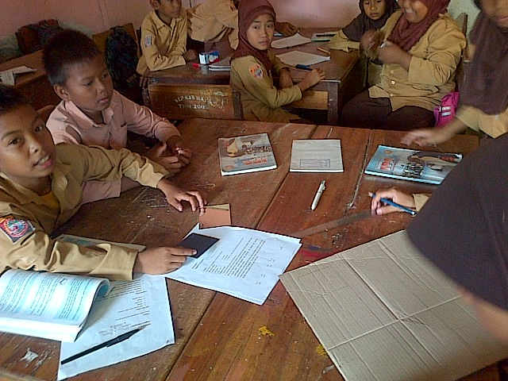

- Guru menjelaskan maksud pembelajaran dan tugas kelompok
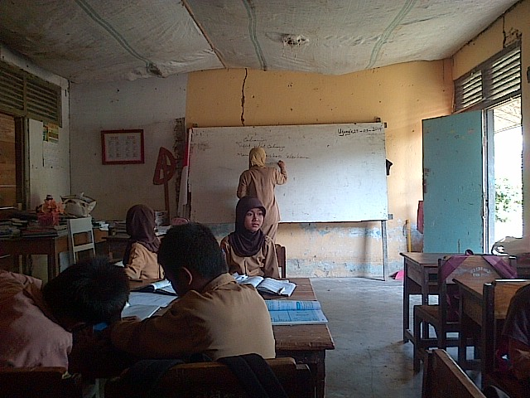

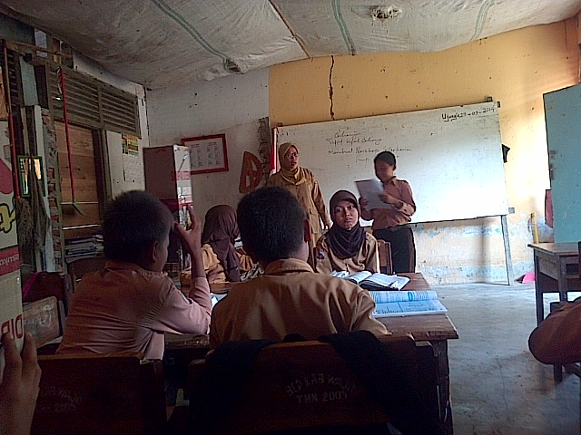
- Guru memanggil ketua-ketua untuk satu materi tugas sehingga satu kelompok mendapat tugas satu materi/tugas yang berbeda dari kelompok lain tentang sifat-sifat cahaya.

- Masing-masing kelompok membahas materi yang sudah ada secara kooperatif berisi penemuan.
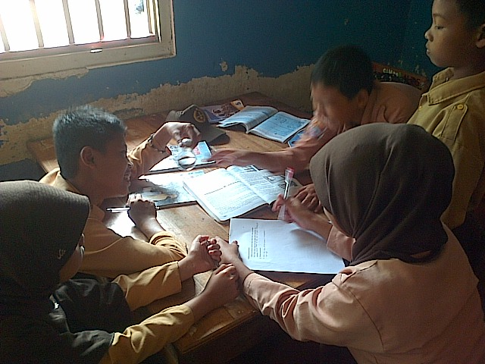
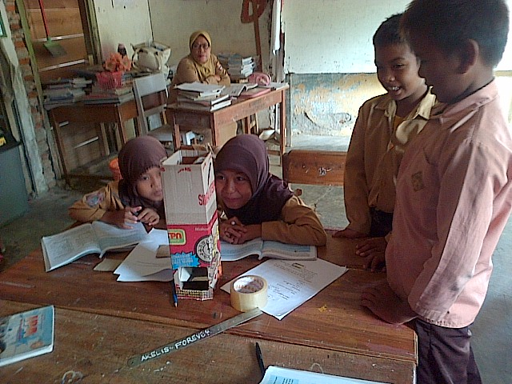

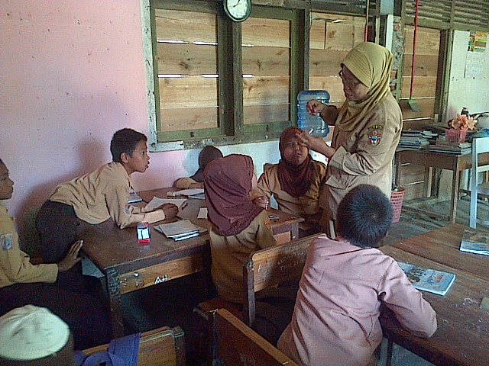
- Guru membimbing siswa

- Setelah selesai diskusi, lewat juru bicara, ketua menyampaikan hasil pembahasan kelompok.
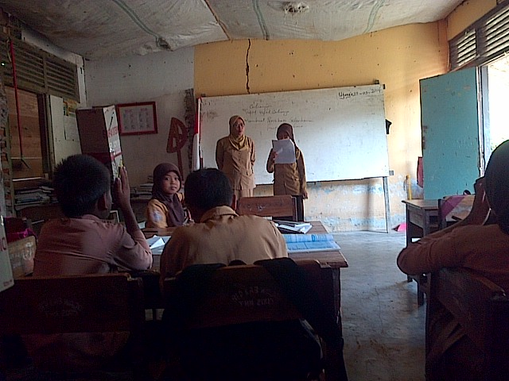

- Guru memberikan penjelasan singkat tentang cahaya sekaligus memberi kesimpulan.
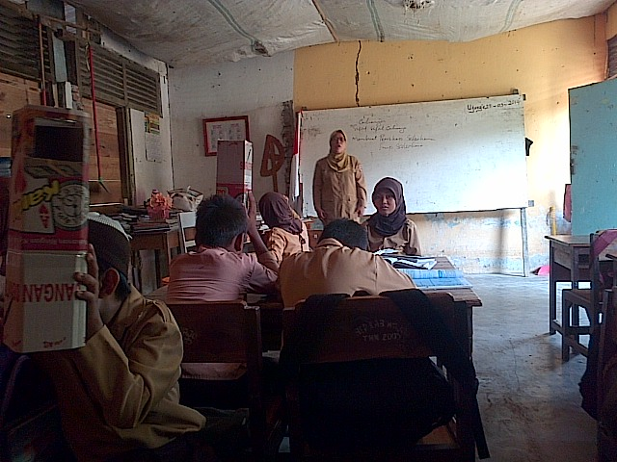

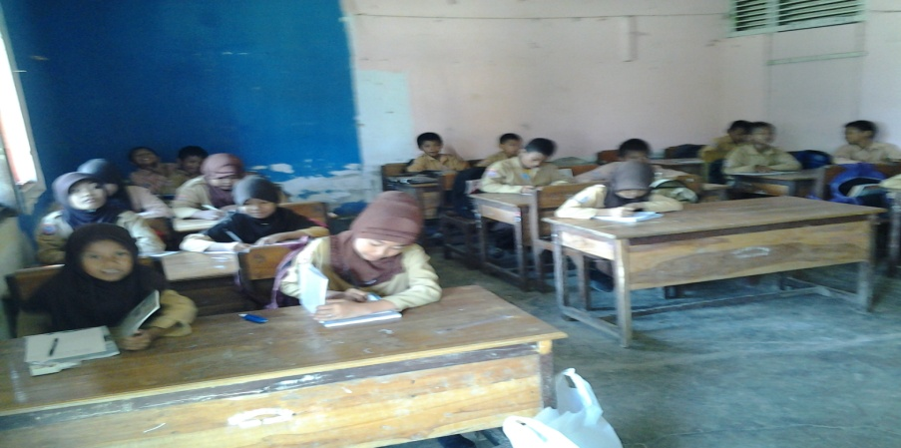
- Tes akhir siklus

- Foto bersama
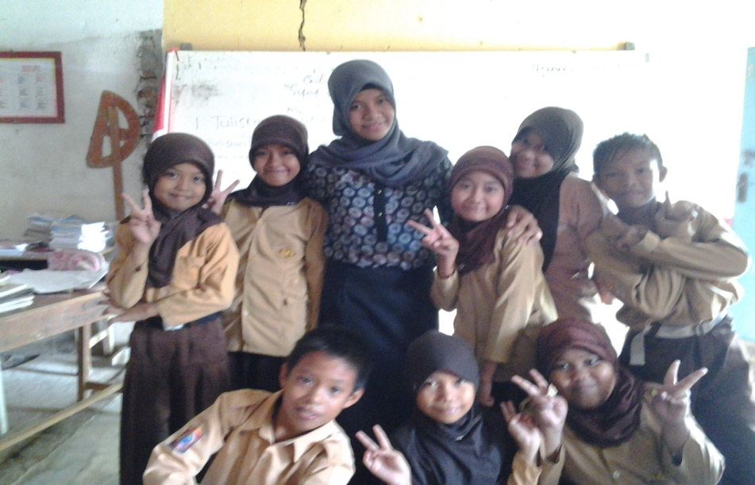

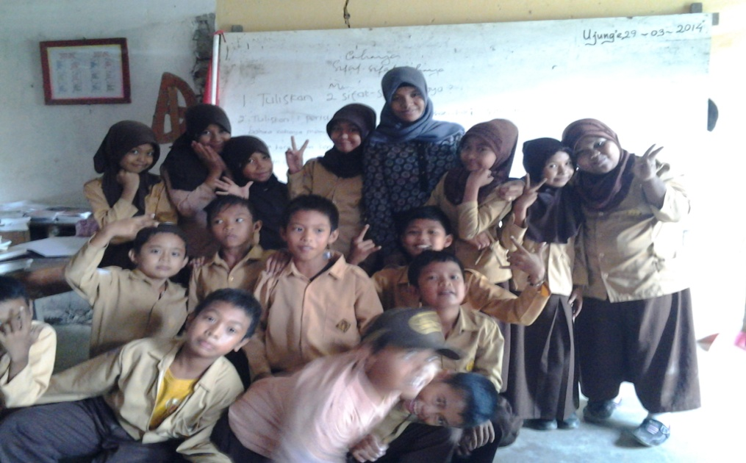

RIWAYAT HIDUP
Nurmala Sari, lahir di Malang Jawa Timur pada tanggal, 25 Januari 1993. Anak kedua dari tiga bersaudara, dari pasangan H. Sahidin, SP dan Hj. Muharna. Penulis mulai memasuki jenjang pendidikan Sekolah Dasar di SD 103 Cabbenge Kecamatan Lilirilau Kabupaten Soppeng pada tahun 1998 dan tamat pada tahun 2004. Pada tahun 2004 melanjutkan pendidikan di SMP 1 Lilirilau Kabupaten Soppeng dan tamat tahun 2007. Kemudian pada tahun 2007 penulis melanjutkan pendidikan di SMA Negeri 2 Sengkang kabupaten Wajo dan tamat pada tahun 2010. Pada tahun yang sama penulis melanjutkan pendidikan di Universitas Negeri Makassar (UNM), Fakultas Ilmu Pendidikan, Jurusan Pendidikan Guru Sekolah Dasar (PGSD), program Strata 1 (S1) bertempat di UPP PGSD Tidung yang sekarang menjadi UPP PGSD Makassar Fakultas Ilmu Pendidikan Universitas Negeri Makassar.
